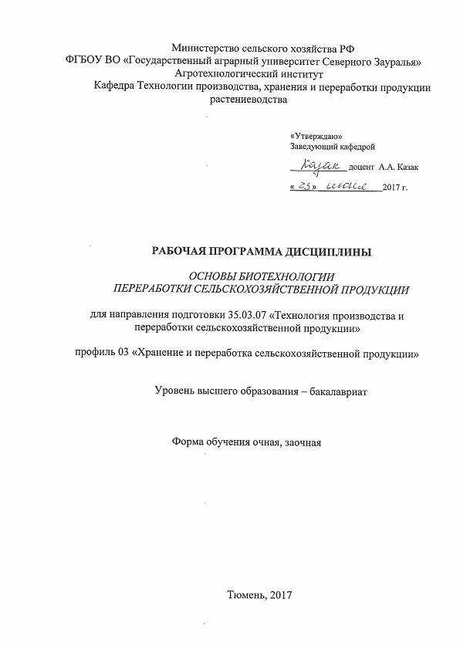

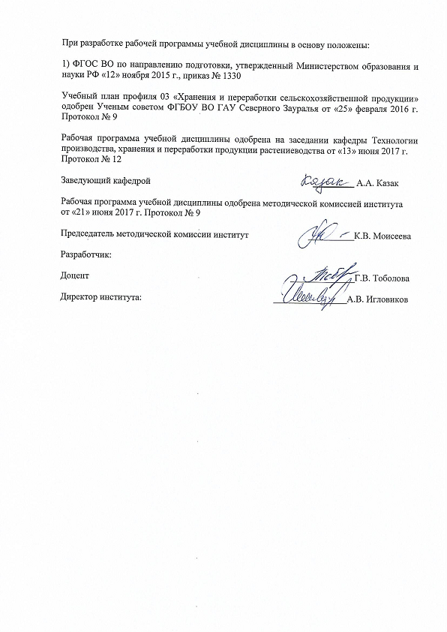

1. Перечень планируемых результатов обучения по дисциплине, соотнесенных с планируемыми результатами освоения образовательной программы
Коды компетенции | Результаты освоения | Перечень планируемых результатов обучения по дисциплине
ОПК-6 | готовностью оценивать качество сельскохозяйственной продукции с учетом биохимических показателей и определять способ её хранения и переработки | знать:  -биотехнологические процессы и способы переработки сельскохозяйственной продукции.  уметь:  -оценивать качество и безопасность сельскохозяйственной продукции с учетом биохимических показателей.  владеть:  -методами контроля качества продукции растениеводства
ПК-22 | владением методами анализа показателей качества и безопасности сельскохозяйственного сырья и продуктов их переработки, образцов почв и растений | знать:  -биотехнологии производства ферментов, пищевого белка, полисахаридов, аминокислот и др.  уметь:  -оценивать качество сельскохозяйственного сырья для биотехнологической переработки  владеть:  -методами контроля качества и биобезопасности биотехнологических продуктов.

2. Место дисциплины в структуре образовательной программы

Дисциплина «Основы биотехнологии переработки сельскохозяйственной продукции» относится к Блоку 1 вариативной части учебного плана направления 35.03.07 «Технология производства и переработки сельскохозяйственной продукции».
Для изучения дисциплины «Основы биотехнологии переработки сельскохозяйственной продукции» необходимо знать предшествующие дисциплины: физиология растений, микробиология, химия органическая.
Перед изучением дисциплины студент должен
знать: основные сельскохозяйственные культуры;
уметь: определять качество сельскохозяйственного сырья
владеть: навыками безопасной работы в биотехнологической лаборатории
Последующими курсами являются «Стандартизация и сертификация сельскохозяйственной продукции», «Технохимический контроль».
Дисциплина изучается на 4 курсе в 7 семестре по очной форме обучения и на 5 курсе в 9 семестре – заочной форме обучения.

3. Объем дисциплины и виды учебной работы
Общая трудоемкость дисциплины составляет 144 часов (4 зачетных единиц)
Вид учебной работы | Форма обучения
Вид учебной работы | очная | заочная
Аудиторные занятия (всего) | 72 | 18
В том числе: | - | -
Лекции | 36 | 8
Лабораторные занятия (ЛЗ) | 36 | 10
Самостоятельная работа (всего) | 72 | 126
В том числе: | - | -
Проработка материала лекций,  подготовка к занятиям, зачету | 36 | -  95
Самостоятельное изучение тем | 9 | -  95
Контрольные работы |  | 20
Реферат | 16
Тестирование | 11 | 11
Вид промежуточной аттестации | диф. зачет | диф. зачет
Общая трудоемкость | 144  4 з.е. | 144  4 з.е.

4. Содержание дисциплины
4.1. Содержание разделов дисциплины
№ п/п | Наименование раздела дисциплины | Содержание раздела
1 | 2 | 3
1. | Микробная биотехнология | Основные сведения о микроорганизмах. Микробный метаболизм и механизмы его регулирования. Факторы регулирования микробного синтеза. Получение мутантных штаммов. Способы и методы культивирования препаратов. Промышленное производство продуктов микробиологического синтеза.
2. | Инженерная энзимология | Общая характеристика и классификация ферментов. Источники, структура и механизм действия протеолитических ферментов. Промышленное получение ферментных препаратов. Методы получения и применения иммобилизованных ферментов и клеток. Применение ферментов в технологии сырья и продуктов животного происхождения.
3. | Генная инженерия | Получение рекомбинантных ДНК. Векторы, применяемые в генной инженерии. Практическое использование генной инженерии. Степень безопасности трансгенных пищевых продуктов.
4. | Применение биотехнологических процессов в переработке сельскохозяйственной продукции | Применение биотехнологии в производстве пищевого белка. Способы интенсификации производства этилового спирта с использованием ферментов. Биотехнологические процессы при производстве лизина. Производство хлебопекарных и пищевых дрожжей. Рациональное использование вторичных продуктов и отходов пищевых производств в решении экологических проблем.

4.2 Разделы дисциплины и междисциплинарные связи с обеспечиваемыми (последующими) дисциплинами
№ п/п | Наименование обеспечиваемых (последующих) дисциплин | Номера разделов данной дисциплины, необходимых для изучения обеспечиваемых (последующих) дисциплин
№ п/п | Наименование обеспечиваемых (последующих) дисциплин | 1 | 2 | 3 | 4
1. | Стандартизация и сертификация сельскохозяйственной продукции | * | * | * | *
2. | Технохимический контроль | * | * | * | *

4.3. Разделы дисциплин и виды занятий
очная форма обучения
№ п/п | Наименование раздела дисциплины | Лекц. | Лаб. зан. | СРС | Всего часов
1 | 2 | 3 | 4 | 5 | 6
1. | Микробная биотехнология | 8 | 8 | 19 | 35
2. | Инженерная энзимология | 10 | 10 | 17 | 37
3. | Генная инженерия | 8 | 8 | 18 | 34
4. | Применение биотехнологических процессов в переработке сельскохозяйственной продукции | 10 | 10 | 18 | 38
 |  | 36 | 36 | 72 | 144

заочная форма обучения
№ п/п | Наименование раздела дисциплины | Лекц. | Лаб. зан. | СРС | Всего часов
1 | 2 | 3 | 4 | 5 | 6
1. | Микробная биотехнология | 2 | 2 | 32 | 36
2. | Инженерная энзимология | 2 | 2 | 32 | 36
3. | Генная инженерия | 2 | 2 | 30 | 34
4. | Применение биотехнологических процессов в переработке сельскохозяйственной продукции | 2 | 4 | 32 | 38
 | ИТОГО | 8 | 10 | 126 | 144

4.4. Лабораторный практикум
№ п/п | № раздела дисциплины | Тематика лабораторных работ | Трудоёмкость  (час)
№ п/п | № раздела дисциплины | Тематика лабораторных работ | очная | заочная
1 | 2 | 3 | 4 | 5
1. | Микробная биотехнология | 1.Физиологические и биохимические особенности микроорганизмов.  2. Факторы регулирования микробного синтеза.  3. Промышленное производство продуктов микробного синтеза. | 8 | 2
2. | Инженерная энзимология | 1.Классификация ферментов  2.Технологическая схема получения ферментных препаратов из животного сырья  3.Источники, структура и механизм действия протеолитических ферментов.  4.Методы получения и применения иммобилизованных ферментов и клеток | 10 | 2
3. | Генная инженерия | 1.Основные этапы развития генной инженерии.  2.Получение рекомбинантных ДНК.  3.Выяление ГМО в получаемой продукции. | 8 | 2
4. | Применение биотехнологических процессов в переработке сельскохозяйственной продукции | 1.Технология производства пищевого белка.  2.Технология производства хлебопекарных и пищевых дрожжей  3.Технология производства лизина  4. Технология производства биогаза. | 10 | 4
 |  | Всего | 36 | 10

4.4. Практические занятия - не предусмотрены УП.

4.5. Примерная тематика курсовых проектов (работ) - не предусмотрено УП.

5. Учебно-методическое обеспечение самостоятельной работы обучающихся по
дисциплине
очная форма обучения
№ п/п | № семестра | Наименование раздела учебной дисциплины (модуля) | Виды СРС | Всего часов | Вид контроля
1 | 2 | 3 | 4 | 5 | 6
1. | 7 | Микробная биотехнология | Проработка материала лекций,  подготовка к занятиям, диф. зачету | 9 | собеседование  диф. Зачет
1. | 7 | Микробная биотехнология | Самостоятельное изучение тем | 3 | собеседование
1. | 7 | Микробная биотехнология | Реферат | 4 | реферат
1. | 7 | Микробная биотехнология | Тестирование | 3 | тестирование
2. | 7 | Инженерная энзимология | Проработка материала лекций,  подготовка к занятиям, диф. зачету | 9 | собеседование  диф. зачет
2. | 7 | Инженерная энзимология | Самостоятельное изучение тем | 2 | собеседование
2. | 7 | Инженерная энзимология | Реферат | 4 | реферат
2. | 7 | Инженерная энзимология | Тестирование | 2 | тестирование
3. | 7 | Генная инженерия | Проработка материала лекций,  подготовка к занятиям, диф. зачету | 9 | собеседованиедиф. зачет
3. | 7 | Генная инженерия | Самостоятельное изучение тем | 2 | собеседование
3. | 7 | Генная инженерия | Реферат | 4 | реферат
3. | 7 | Генная инженерия | Тестирование | 3 | тестирование
4. | 7 | Применение биотехнологических процессов в переработке сельскохозяйственной продукции | Проработка материала лекций,  подготовка к занятиям, диф. зачету | 9 | собеседование  диф. зачет
4. | 7 |  | Самостоятельное изучение тем | 2 | собеседование
4. | 7 |  | Реферат | 4 | реферат
4. |  |  | Тестирование | 3 | тестирование
ИТОГО часов в семестре |  |  |  | 72

заочная форма обучения
№ п/п | № семестра | Наименование раздела учебной дисциплины | Виды СРС | Всего часов | Вид контроля
1 | 2 | 3 | 4 | 5 | 6
1. | 9 | Микробная биотехнология | Проработка материала лекций, подготовка к занятиям, диф. зачету, самостоятельное изучение тем | 24 | собеседование  диф. зачет
1. | 9 | Микробная биотехнология | Контрольная работа | 5 | Контрольная работа
1. | 9 | Микробная биотехнология | Тестирование | 3 | тестирование
2. | 9 | Инженерная энзимология | Проработка материала лекций, подготовка к занятиям, диф. зачету, самостоятельное изучение тем | 24 | собеседование  диф. зачет
2. | 9 | Инженерная энзимология | Контрольная работа | 6 | Контрольная работа
2. | 9 | Инженерная энзимология | Тестирование | 2 | тестирование
3. | 9 | Генная инженерия | Проработка материала лекций, подготовка к занятиям, диф. зачету, самостоятельное изучение тем | 23 | собеседование  диф. зачет
3. | 9 | Генная инженерия | Контрольная работа | 4 | Контрольная работа
3. | 9 | Генная инженерия | Тестирование | 3 | тестирование
4. | 9 | Применение биотехнологических процессов в переработке сельскохозяйственной продукции | Проработка материала лекций, подготовка к занятиям, диф. зачету, самостоятельное изучение тем | 24 | собеседование  диф. зачет
4. | 9 |  | Контрольная работа | 5 | Контрольная работа
4. | 9 |  | Тестирование | 3 | тестирование
ИТОГО часов в семестре |  |  |  | 126

5. Учебно-методическое обеспечение самостоятельной работы обучающихся по дисциплине

5.1. Учебно-методические материалы для самостоятельной работы:
1. Основы промышленной биотехнологии [Электронный ресурс]: учебное пособие / К.Б. Бияшев [и др.]. — Электрон. текстовые данные. — Алматы: Нур-Принт, 2015. — 164 c. — 978-601-241-184-4. — Режим доступа: http://www.iprbookshop.ru/67117.html
2. Иваненко А.С. Растениеводство: Учебник / А.С. Иваненко, Р.И. Белкина, Ю.П. Логинов, Г.В. Тоболова, А.А. Казак, Л.И. Якубышина. – Тюмень, 2017. – 308 с.

5.2. Темы, выносимые на самостоятельное изучение:
Очная форма обучения
Раздел №1. Микробная биотехнология
1.Требования к микроорганизмам как объектам биотехнологии.
2.Микроорганизмы, используемые в биотехнологии переработки сельскохозяйственной продукции.
3. Стадии и кинетика развития микроорганизмов.
4.Сырье и состав питательных сред для биотехнологического производства.
5. Способы культивирования микроорганизмов.
Раздел № 2. Инженерная энзимология
1.Получение ферментных препаратов из сырья растительного происхождения.
2.Получение ферментных препаратов микробного происхождения
3. Получение ферментных препаратов из сырья животного происхождения.
Раздел № 3. Генная инженерия
1.Генетически модифицированные продукты.
2.Генетическая инженерия растений.
3. Законы и другие нормативно-правовые акты приняты в нашей стране в области биотехнологии и биобезопасности.
4. Генетический риск и опасность биоинженерии.
Раздел № 4. Применение биотехнологических процессов в переработке сельскохозяйственной продукции
1.Получение и использование аминокислот.
2.Получение липидов с помощью микроорганизмов
3.Получение витаминов.
4.Получение уксусной кислоты
5.Бродильные производства
Заочная форма обучения
Раздел №1. Микробная биотехнология
1.Требования к микроорганизмам как объектам биотехнологии.
2.Микроорганизмы, используемые в биотехнологии переработки сельскохозяйственной продукции.
3. Стадии и кинетика развития микроорганизмов.
4.Сырье и состав питательных сред для биотехнологического производства.
5. Способы культивирования микроорганизмов.
Раздел № 2. Инженерная энзимология
1.Получение ферментных препаратов из сырья растительного происхождения.
2.Получение ферментных препаратов микробного происхождения
3. Получение ферментных препаратов из сырья животного происхождения.
4. Методы получения и применения иммобилизованных ферментов и клеток.
5. Методы получения и применения иммобилизованных ферментов и клеток.
Раздел № 3. Генная инженерия
1.Генетически модифицированные продукты.
2.Генетическая инженерия растений.
3. Законы и другие нормативно-правовые акты приняты в нашей стране в области биотехнологии и биобезопасности.
4. Генетический риск и опасность биоинженерии.
Раздел № 4. Применение биотехнологических процессов в переработке сельскохозяйственной продукции
1.Получение и использование аминокислот.
2.Получение липидов с помощью микроорганизмов
3.Получение витаминов.
4.Получение уксусной кислоты
5.Бродильные производства
6.Хлебопечение
7.Выроботка фруктовых соков

5.3. Темы рефератов:
1. «Физиологические и биохимические особенности микроорганизмов»
2. «Свойства важнейших протеолитических ферментов»
3. «Получение трансгенных растений с заданными параметрами качества»
4. «Биобезопасность в клеточных, тканевых и органогенных технологиях»
5. «Критерии, показатели и методы оценки ГМО и получаемых из них продуктов на биобезопасность»
6. «Генетические основы биотехнологии в растениеводстве»
7. «Эффективность применения трансгенных растений в мире».
8. «Получение биомассы микроорганизмов в качестве источника белка».
9. «Биотехнологии консервирования овощей»
10. «Методы стерилизации в биотехнологии»
6. Фонд оценочных средств для проведения промежуточной аттестации обучающихся по дисциплине
  - Перечень компетенций с указанием этапов их формирования в процессе освоения образовательной программы
№ п/п | Контролируемые разделы дисциплины (результаты по разделам) | Код контролируемой компетенции (или её части) | Наименование оценочного средства
1. | Микробная биотехнология | ОПК-6 (знать) | Вопросы к собеседованию, контрольной работе, реферату, к диф. зачету. Тестовые задания. Варианты контрольной работы.
1. | Микробная биотехнология | ПК-22 (уметь, владеть) | Вопросы к собеседованию, контрольной работе, реферату, к диф. зачету. Тестовые задания. Варианты контрольной работы.
2. | Инженерная энзимология | ОПК-6 (знать, уметь) | Вопросы к собеседованию, контрольной работе, реферату, к диф. зачету. Тестовые задания. Варианты контрольной работы.
2. | Инженерная энзимология | ПК-22 (знать, уметь) | Вопросы к собеседованию, контрольной работе, реферату, к диф. зачету. Тестовые задания. Варианты контрольной работы.
3. | Генная инженерия | ОПК-6 (знать, владеть) | Вопросы к собеседованию, контрольной работе, реферату, к диф. зачету. Тестовые задания. Варианты контрольной работы.
3. | Генная инженерия | ПК-22 (знать, владеть) | Вопросы к собеседованию, контрольной работе, реферату, к диф. зачету. Тестовые задания. Варианты контрольной работы.
4. | Применение биотехнологических процессов в переработке сельскохозяйственной продукции | ОПК-6 (уметь, владеть) | Вопросы к собеседованию, контрольной работе, реферату, к диф. зачету. Тестовые задания. Варианты контрольной работы.
4. |  | ПК-22 (знать, владеть) | Вопросы к собеседованию, контрольной работе, реферату, к диф. зачету. Тестовые задания. Варианты контрольной работы.

  - Описание показателей и критериев оценивания компетенций на различных этапах их формирования, описание шкал оценивания:

Показатели оценивания | Критерии оценивания
Показатели оценивания | Достаточный уровень (удовлетворительно) | Средний уровень (хорошо) | Высокий уровень (отлично)
ОПК-6 готовностью оценивать качество сельскохозяйственной продукции с учетом биохимических показателей и определять способ её хранения и переработки
Знать | Основные биотехнологические процессы и способы переработки сельскохозяйственной продукции. | Сформированные, но содержащие отдельные пробелы знания о биотехнологических процессах и способах переработки сельскохозяйственной продукции. | Сформированные, систематические знания о биотехнологических процессах и способах переработки сельскохозяйственной продукции.
Уметь | оценивать качество и безопасность сельскохозяйственной продукции с учетом биохимических показателей. | В целом успешно оценивать качество сельскохозяйственной продукции с учетом биохимических показателей. | Четко и качественно оценивать качество сельскохозяйственной продукции с учетом биохимических показателей.
Иметь навык и /или опыт | контроля качества продукции растениеводства. | контроля качества продукции растениеводства. Критерии определения качества | Критерии контроля качества продукции растениеводства. Знание ГОСТов.
ПК-22 владением методами анализа показателей качества и безопасности сельскохозяйственного сырья и продуктов их переработки, образцов почв и растений.
Знать | биотехнологии производства ферментов, пищевого белка, полисахаридов, аминокислот и др. | Сформированные, но содержащие отдельные пробелы в знании микробиологического синтеза белков, аминокислот, полисахаридов. | Сформированные, систематические знания микробиологического синтеза белков, аминокислот, полисахаридов
Уметь | оценивать качество сельскохозяйственного сырья для биотехнологической переработки | В целом успешно, оценивать качество сырья для биотехнологической переработки | Четко и качественно оценивать качество сырья для биотехнологической переработки
Иметь навык и /или опыт | методами контроля качества и биобезопасности биотехнологических продуктов. | В целом успешно определять качество и биобезопасность биотехнологических продуктов. | Успешно определять качество и биобезопасность биотехнологических продуктов.

6.2.1. Шкала оценивания
Шкала оценивания дифференцированного зачета
Оценка | Описание
Отлично | Зачет выполнен по своему варианту. Допущена одна несущественная ошибка. Приведены примеры, схемы. Использована дисциплинарная терминология.
Хорошо | Зачет выполнен по своему варианту. Допущено по каждому вопросу по одной несущественной ошибке в каждом вопросе или одна существенная ошибка. Сделана попытка обобщения материала. Использована дисциплинарная терминология.
Удовлетворительно | Зачет выполнен по своему варианту. Допущено по одной существенной ошибке в каждом вопросе. Ошибочно или совсем не использована дисциплинарная терминология.
Неудовлетворительно | Зачет выполнен не по своему варианту. У пятидесяти процентам вопросов допущено по одной существенной ошибке. Не использована дисциплинарная терминология.

6.3. Типовые контрольные задания или иные материалы:
Указаны в приложении 1.
  - Методические материалы, определяющие процедуры оценивания знаний, умений, навыков и (или) опыта деятельности, характеризующих этапы формирования компетенций

Процедура оценивания дифференцированного зачета
Зачет проходит в письменной форме и в форме собеседования. Студенту достается вариант задания путем собственного случайного выбора и предоставляется 20 минут на подготовку. Защита готового решения происходит в виде собеседования, на что отводится 5 минут. Задание состоит из двух вопросов, один из которых практический. В итоге выставляется оценка.

- Перечень основной и дополнительной учебной литературы, необходимой для освоения дисциплины
а) основная литература
1. Основы промышленной биотехнологии [Электронный ресурс]: учебное пособие / К.Б. Бияшев [и др.]. — Электрон. текстовые данные. — Алматы: Нур-Принт, 2015. — 164 c. — 978-601-241-184-4. — Режим доступа: http://www.iprbookshop.ru/67117.html
б) дополнительная литература
1 Алешина, Е.С. Культивирование микроорганизмов как основа биотехнологического процесса [Электронный ресурс]: учебное пособие / Е.С. Алешина, Е.А. Дроздова, Н.А. Романенко. — Электрон. текстовые данные. — Оренбург: Оренбургский государственный университет, ЭБС АСВ, 2017. — 192 c. — 978-5-7410-1658-9. — Режим доступа: http://www.iprbookshop.ru/71282.html
2. Тарова, З.Н. Основы биотехнологии и переработки растениеводческой продукции [Электронный ресурс]: учеб.-метод. пособие — Электрон. дан. — Воронеж: Мичуринский ГАУ, 2006. — 7 с. — Режим доступа: https://e.lanbook.com/book/47136. — Загл. с экрана.
3. Ведение в направление. Биотехнология [Электронный ресурс]: учебное пособие для студентов вузов / Л.С. Дышлюк [и др.]. — Электрон. текстовые данные. — Кемерово: Кемеровский технологический институт пищевой промышленности, 2014. — 157 c. — 978-5-89289-810-2. — Режим доступа: http://www.iprbookshop.ru/61262.html
4. Иваненко, А.С. Растениеводство: Учебник / А.С. Иваненко, Р.И. Белкина, Ю.П. Логинов, Г.В. Тоболова, А.А. Казак, Л.И. Якубышина. – Тюмень, 2017. – 308 с.

- Перечень ресурсов информационно-телекоммуникационной сети "Интернет"
1. Портал «Биотехнологические системы и технологии» − http://biotech.net-ustu.ru
2. Электронная библиотека диссертаций Российской государственной библиотеки − http://diss.rsl.ru
3.Научная электронная библиотека еLibrary − www. elibrary.ru

9. Методические указания для обучающихся по освоению дисциплины
При изучении дисциплины на занятиях используются методические указания:
- Методические указания «Биотехнологии в растениеводстве» /автор-состав. Сапега В.А. – Тюмень, 2005. – 50 с.

10. Перечень информационных технологий – не требуется

11. Материально-техническое обеспечение дисциплины
Учебная аудитория по растениеводству в 7-301 аудитории: видеофильмы. Специализированная лаборатория по сортовой идентификации семян 7-125.
Перечень оборудования лаборатории сортовой идентификации
№п/п | Наименование единицы оборудования | Марка | Фирма-изготовитель | Страна | Назначение прибора
1 | 2 | 3 | 4 | 5 | 6
1 | Электрофоретическая камера | VE-20 | ООО «Компания Хеликон» | Россия | Формирование геля 130*230*255 мм, 40-60 проб
 | Электрофоретическая камера | - | Опытно-механические лаборатории ИОГен, РАН | Россия | Формирование геля размером 2,5*150*150 мм, 37 – 42 пробы
3 | Электрофоретическая камера (овёс) | - | Институт аналитического приборостроения РАН | Россия | Формирование геля размером 2,5*120*120 мм, 37 и 42 проб
4 | Весы электронные | Adventurer^{тм} | OHAUS EUROPE | Швейцария | Измерение веса
5 | Ценрифуга | СМ-50 | Elmi | Латвия | Разделение раствора на фракции
6 | Магнитная мешалка | MR-3001 | Heidolph | Германия | Перемешивание химических реактивов
7 | Термостат электрический, суховоздушный | ТС-1/80-СПУ | ОАО «Смоленское» СКТБ СПУ | Россия | Экстракция глиадина, сушка, прокаливание посуды
8 | Холодильник | Бирюса-6С-  (1 камер.) |  | Россия | Хранение реактивов
9 | Источник постоянного тока | PowerPac^{ТМ} Universal | BIO-RAD | США | Обеспечение постоянного напряжения или мощности широкого диапазона электрофоретических применений
10 | Вортекс для перемешивания жидкостей | Встряхиватель V-3 | Elmi | Латвия | Перемешивание супернатанта в пробирках
11 | Бидистиллятор | БС ТУ 25-11-1592-81 |  | Россия | Двойная очистка воды для приготовления химических растворов
12 | Шейкер | S-4 | Elmi | Латвия | Размер рабочей платформы 257 х 307 мм, скорость качания платформы 1-50 об/мин, угол качания платформы 1-12 град.
13 | pH-метр | Эксперт-рН | ООО «Эконикс-Эксперт» | Россия | Показатели активности ионов водорода 0-14 единиц рН
14 | Сушилка для гелей | GelAir Drying System | BIO-RAD | США | Высушивание полиакриламидного геля толщиной 1,5 мм за 65-80 минут

